简报六：
党员教师示范课 立足课堂树标杆

为了更好地加强党员队伍建设，提高党员教师政治素养和业务能力，鼓励他们积极参与教学改革，树立先进理念，发挥先锋、示范、引领作用，进一步深入推进我校教育教学改革，4月份，学校党支部与教科室联合，在全校教师中组织开展了为期一月的教学联评活动。比赛分级部进行，其中有22名党员教师参加了本次活动。
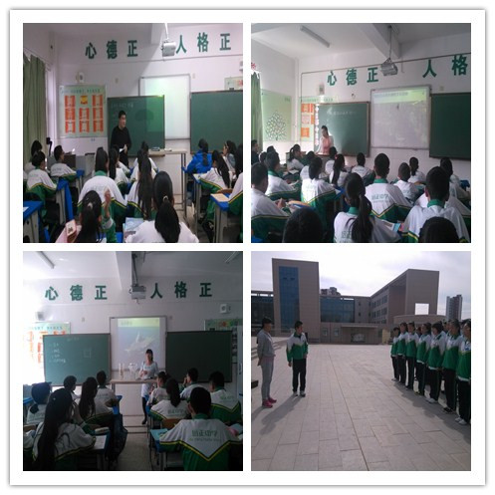
党员教师讲联评课
在本次教学联评活动中，各位党员教师都能积极响应学校号召，认真对待，精心准备，充分展示，并能在规定时间上交教学设计和说课材料等有关材料。多数党员教师的教学符合要求，教学方法灵活多样，在讲课中结合自身和学生的实际，根据教学内容、学科特点创设了一定的问题或任务，进行了创造性地教学，表现出了一定的创新意识，并能将课堂的教学任务进行很好的落实。
通过本次联评活动，希望党员教师在平时教学中也要像联评课那样的教学，备好、上好每一节课，在全校教师中起到引领、带头、示范作用，不断提高我校的教育教学质量。

